
МІНІСТЕРСТВО ОСВІТИ І НАУКИ, МОЛОДІ ТА СПОРТУ УКРАЇНИ
НАКАЗ
м. Київ
07.02. 2012 № 115
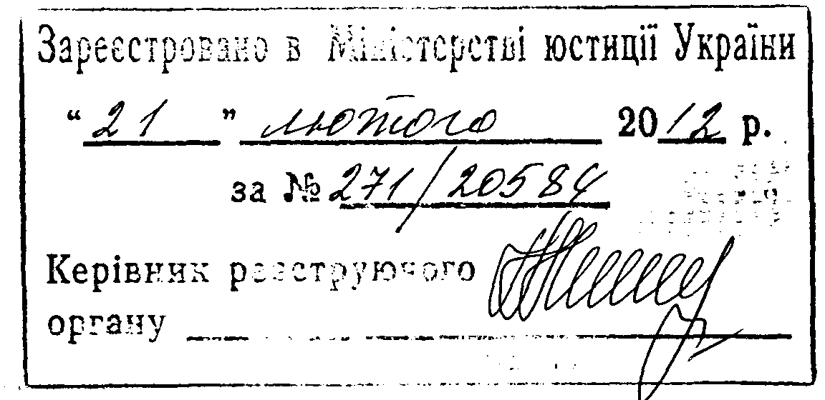

Про внесення змін до Положення
про похвальний лист
"За високі досягнення у навчанні"
та похвальну грамоту "За особливі
досягнення у вивченні окремих
предметів"

Відповідно до статті 23 Закону України "Про загальну середню освіту" та з метою приведення у відповідність із законодавством України

НАКАЗУЮ:

1. Внести до Положення про похвальний лист "За високі досягнення у навчанні" та похвальну грамоту "За. особливі досягнення у вивченні окремих предметів", затвердженого наказом Міністерства освіти і науки України від 11 грудня 2000 року № 579, зареєстрованого в Міністерстві юстиції України 19 грудня 2000 року за № 923/5144 (у редакції наказу Міністерства освіти і науки України від 17 березня 2008 року № 187) такі зміни:
1.1. Пункт 1 викласти в такій редакції:
«І. Похвальним листом "За високі досягнення у навчанні" (далі - Похвальний лист) нагороджуються учні 2-8-х та 10(11 )-х класів навчальних закладів системи загальної середньої освіти усіх типів і форм власності (далі - навчальні заклади), які мають високі досягнення (10-12 балів) з усіх предметів за відповідний навчальний рік.».
2
1.2. Пункт 2 викласти в такій редакції:
«2. Похвальною грамотою "За особливі досягнення у вивченні окремих предметів" (далі - Похвальна грамота) нагороджуються випускники навчальних закладів, які досягли особливих успіхів у вивченні одного чи декількох предметів (не менше як 12 балів). Такою нагородою відзначаються насамперед переможці міжнародних, III, IV етапів всеукраїнських конкурсів, олімпіад, змагань.».
1.3. Пункт 6 виключити.
У зв'язку з цим пункт 7 вважати пунктом 6.
2. Департаменту загальної середньої та дошкільної освіти (Єресько О. В.):
2.1. Довести наказ до відома керівників місцевих органів виконавчої влади, органів місцевого самоврядування та загальноосвітніх навчальних закладів.
2.2. Забезпечити подання цього наказу на державну реєстрацію до Міністерства юстиції України.
3. Контроль за виконанням наказу покласти на заступника Міністра Жебровського Б. М.
4. Цей наказ набирає чинності з дня його офіційного опублікування.

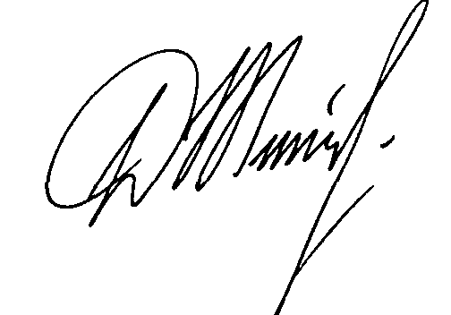

Міністр Д. В. Табачник
ЗАТВЕРДЖЕНО
Наказ МОН
11.12.2000 № 579
(у редакції наказу МОН
від 07.02.2012 № 115)

Положення
про похвальний лист "За високі досягнення у навчанні"
та похвальну грамоту
"За особливі досягнення у вивченні окремих предметів"

1. Похвальним листом "За високі досягнення у навчанні" (далі - Похвальний лист) нагороджуються учні 2-8-х та 10(11)-х класів навчальних закладів системи загальної середньої освіти усіх типів і форм власності (далі - навчальні заклади), які мають високі досягнення (10-12 балів) з усіх предметів за відповідний навчальний рік.
2. Похвальною грамотою «За особливі досягнення у вивченні окремих предметів» (далі – Похвальна грамота) нагороджуються випускники навчальних закладів, які досягли особливих успіхів у вивченні одного чи декількох предметів (не менше як 12 балів). Такою нагородою відзначаються насамперед переможці міжнародних, ІІІ, ІV етапів всеукраїнських конкурсів, олімпіад, змагань.
3. За умов дотримання пунктів 1, 2 цього Положення Похвальними листами і Похвальними грамотами можуть нагороджуватися учні, які навчаються за індивідуальною формою навчання.
4. Рішення про нагородження учнів приймається на спільному засіданні педагогічної ради та ради навчального закладу і затверджується наказом керівника навчального закладу.
5. Підвищення результатів семестрового оцінювання шляхом коригування не дає підстав для нагородження учнів Похвальним листом чи Похвальною грамотою
6. Нагородження учнів Похвальним листом і Похвальною грамотою відбувається в урочистій обстановці із залученням представників громадськості.

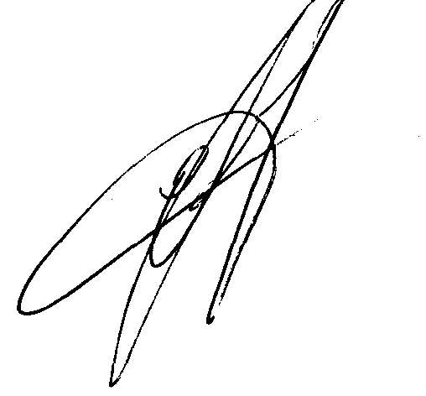
Директор департаменту
загальної середньої та
дошкільної освіти О.В. Єресько

МІНІСТЕРСТВО ОСВІТИ І НАУКИ, МОЛОДІ ТА СПОРТУ УКРАЇНИ
Н А К А З
м. Київ

07.02.2012 № 116

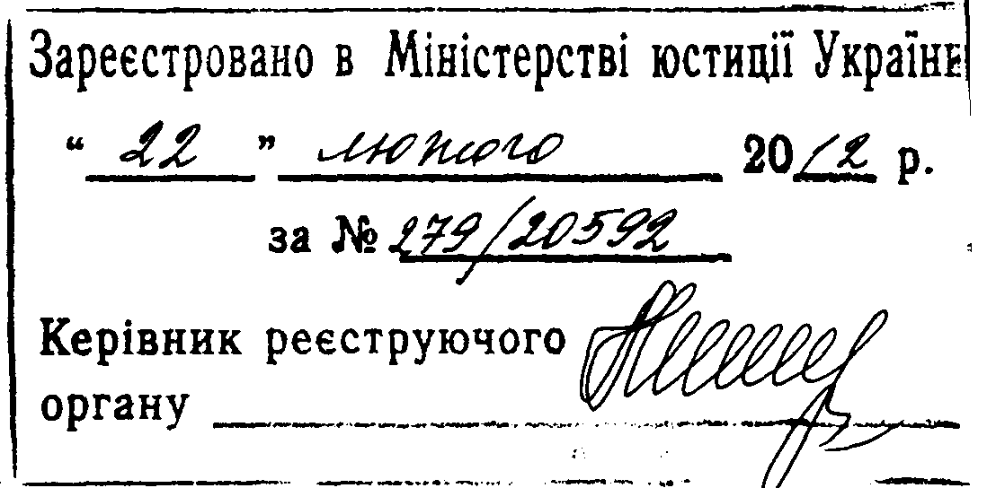
Про затвердження Змін до Положення
про золоту медаль «За високі
досягнення у навчанні» та срібну
медаль «За досягнення у навчанні»

Відповідно до статті 23 Закону України «Про загальну середню освіту» та з метою приведення у відповідність із законодавством України

НАКАЗУЮ:

1. Затвердити Зміни до Положення про золоту медаль «За високі досягнення у навчанні» та срібну медаль «За досягнення у навчанні», затвердженого наказом Міністерства освіти і науки України від 13 грудня 2000 року № 584, зареєстрованого в Міністерстві юстиції України 19 грудня 2000 року за № 924/5145 (у редакції наказу Міністерства освіти і науки України від 17 березня 2008 року № 186), що додаються.
2. Департаменту загальної середньої та дошкільної освіти (Єресько О.В.):

2.1. Довести наказ до відома керівників місцевих органів виконавчої влади, органів місцевого самоврядування та загальноосвітніх навчальних закладів.
2.2. Забезпечити подання наказу на державну реєстрацію до Міністерства юстиції України.
3. Контроль за виконанням наказу покласти на заступника Міністра Жебровського Б. М.
4. Цей наказ набирає чинності з дня його офіційного опублікування.
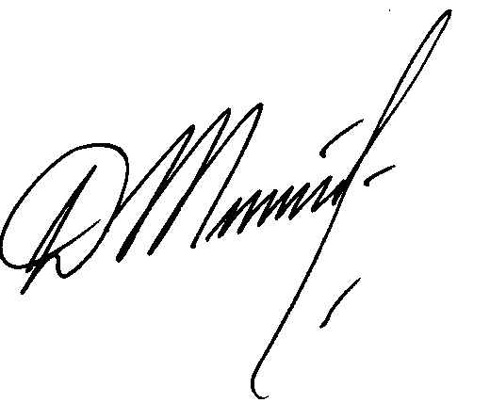

Міністр Д. В. Табачник
ЗАТВЕРДЖЕНО
Наказ Міністерства освіти
і науки, молоді та спорту України 07.02.2012 № 116

Зміни
до Положення про золоту медаль «За високі досягнення у навчанні»
та срібну медаль «За досягнення у навчанні»

- Пункт 1.3 розділу І викласти в такій редакції:
«1.3. З метою стимулювання випускників навчальних закладів претенденти на нагородження Золотою або Срібною медаллю визначаються рішенням педагогічної ради за підсумками навчання у старшій школі.».

- У розділі ІІ:
  - Пункти 2.1 - 2.3 викласти в такій редакції:
«2.1. Золотою медаллю нагороджуються випускники навчальних закладів, які за період навчання у старшій школі досягли високих успіхів у навчанні та за результатами семестрового, річного оцінювання і державної підсумкової атестації мають досягнення у навчанні 10-12 балів з предметів навчального плану.
2.2. Срібною медаллю нагороджуються випускники навчальних закладів, які за період навчання у старшій школі досягли високих успіхів у навчанні та за результатами семестрового, річного оцінювання і державної підсумкової атестації мають досягнення у навчанні 10-12 балів та достатній рівень (не нижче 9 балів) не більше ніж з двох предметів навчального плану.

2.3. Рішення про нагородження Золотою або Срібною медаллю випускників загальноосвітніх навчальних закладів приймається на спільному засіданні педагогічної ради та ради навчального закладу, погоджується з місцевим органом управління освітою і затверджується наказом керівника навчального закладу.
Спільне засідання вважається правочинним, якщо на ньому присутні більше як половина від кількісного складу педагогічної ради і ради навчального закладу.».

  - Абзац другий пункту 2.4 викласти в такій редакції:
«Рішення про нагородження Золотою або Срібною медаллю випускників професійно-технічних та вищих навчальних закладів I-II рівнів акредитації, що надають повну загальну середню освіту, приймається педагогічною радою, погоджується з відповідним органом управління освітою і затверджується наказом керівника навчального закладу.».

  - Пункт 2.6 викласти в такій редакції:
«2.6. Претенденти на нагородження Золотою або Срібною медаллю не можуть бути звільнені від державної підсумкової атестації (за винятком випадків, зазначених у розділі ІІІ).».

  - Пункт 2.7 викласти в такій редакції:
«2.7. Учням (вихованцям) навчальних закладів системи загальної середньої освіти, які нагороджені Золотою або Срібною медаллю, видається атестат про повну загальну середню освіту з відзнакою, зразок якого затверджено постановою Кабінету Міністрів України від 12 листопада 1997 року № 1260 «Про документи про освіту та вчені звання» (із змінами).».

3. У розділі ІІІ:

  - Абзац другий викласти в такій редакції:
«звільнені за станом здоров'я від занять з фізичної культури, трудового навчання, Захисту Вітчизни або зараховані до спеціальної групи занять з фізичної культури;».

  - Доповнити розділ новим абзацом такого змісту:
«тимчасово навчалися за кордоном і повернулися в Україну в 10 класі та опанували програмовий матеріал на високому рівні.».

- Абзац перший розділу ІV викласти в такій редакції:
«Контроль за правильністю нагородження Золотої та Срібної медалей покладається на Міністерство освіти і науки, молоді та спорту Автономної Республіки Крим, управління освіти і науки обласних, Київської та Севастопольської міських державних адміністрацій, які проводять вибіркові перевірки документації навчальних закладів щодо виконання навчальних планів і програм та відповідності оцінювання досягнень у навчанні претендентів на нагородження згідно з пунктами 2.1 і 2.2 розділу ІІ цього Положення.».

Директор департаменту
загальної середньої
та дошкільної освіти О. В. Єресько

ЗАТВЕРДЖЕНО
Наказ МОН
13.12.2000 № 584
(у редакції наказу МОН
від 07.02.2012 № 116)

Положення
про золоту медаль "За високі досягнення у навчанні" та
срібну медаль "За досягнення у навчанні"

І.Загальні положення
1.1. Відповідно до статті 23 Закону України "Про загальну середню освіту" для учнів навчальних закладів системи загальної середньої освіти встановлюються різні види морального стимулювання за високі досягнення у навчанні.
1.2. Нагородження золотою медаллю "За високі досягнення у навчанні" (далі - Золота медаль) та срібною медаллю "За досягнення у навчанні" (далі - Срібна медаль) є видом морального стимулювання випускників навчальних закладів системи загальної середньої освіти (далі - навчальні заклади) усіх типів і форм власності.
1.3. З метою стимулювання випускників навчальних закладів претенденти на нагородження Золотою або Срібною медаллю визначаються рішенням педагогічної ради за підсумками навчання у старшій школі.

ІІ. Вимоги до претендентів на нагородження
Золотою або Срібною медаллю

2.1. Золотою медаллю нагороджуються випускники навчальних закладів, які за період навчання у старшій школі досягли високих успіхів у навчанні та за результатами семестрового, річного оцінювання і державної підсумкової атестації мають досягнення у навчанні 10-12 балів з предметів навчального плану.
2.2. Срібною медаллю нагороджуються випускники навчальних закладів, які за період навчання у старшій школі досягли високих успіхів у навчанні та за результатами семестрового, річного оцінювання і державної підсумкової атестації мають досягнення у навчанні 10-12 балів та достатній рівень (не нижче 9 балів) не більше ніж з двох предметів навчального плану.
2.3. Рішення про нагородження Золотою або Срібною медаллю випускників загальноосвітніх навчальних закладів приймається на спільному засіданні педагогічної ради та ради навчального закладу, погоджується з місцевим органом управління освітою і затверджується наказом керівника навчального закладу.
Спільне засідання вважається правочинним, якщо на ньому присутні більше як половина від кількісного складу педагогічної ради і ради навчального закладу.
2.4. Учні, які продовжують здобувати повну загальну середню освіту в професійно-технічних та вищих навчальних закладах I-II рівнів акредитації, за умови дотримання пунктів 2.1, 2.2 цього Положення нагороджуються Золотою та Срібною медалями.
Рішення про нагородження Золотою або Срібною медаллю випускників професійно-технічних та вищих навчальних закладів I-II рівнів акредитації, що надають повну загальну середню освіту, приймається педагогічною радою, погоджується з відповідним органом управління освітою і затверджується наказом керівника навчального закладу.
2.5. Підвищення результатів семестрового оцінювання шляхом коригування не дає підстав для нагородження випускників Золотою або Срібною медаллю.
2.6. Претенденти на нагородження Золотою або Срібною медаллю не можуть бути звільнені від державної підсумкової атестації (за винятком випадків, зазначених у розділі ІІІ).
2.7. Учням (вихованцям) навчальних закладів системи загальної середньої освіти, які нагороджені Золотою або Срібною медаллю, видається атестат про повну загальну середню освіту з відзнакою, зразок якого затверджено постановою Кабінету Міністрів України від 12 листопада 1997 року № 1260 «Про документи про освіту та вчені звання» (із змінами).

ІІІ. Особливі умови нагородження

За рішенням Міністерства освіти і науки Автономної Республіки Крим, управлінь освіти і науки обласних, Київської та Севастопольської міських державних адміністрацій за умов дотримання вимог пунктів 2.1, 2.2 цього Положення можуть нагороджуватися Золотою або Срібною медаллю випускники, які:
- звільнені за станом здоров'я від занять з фізичної культури, трудового навчання, Захисту Вітчизни або зараховані до спеціальної групи занять з фізичної культури;
- згідно з наказом Міністерства освіти і науки України під час проведення державної підсумкової атестації брали участь у міжнародних заходах: олімпіадах, спортивних змаганнях, конкурсах або у весняних відбірково-тренувальних зборах для підготовки до олімпіад;
- звільнені від державної підсумкової атестації з відповідного предмета як учасники міжнародних предметних олімпіад та турнірів, конкурсів, переможці III та учасники IV етапів Всеукраїнських учнівських олімпіад, переможці II та учасники ІІІ етапів Всеукраїнських конкурсів-захистів науково-дослідницьких робіт Малої академії наук (згідно з Положенням про державну підсумкову атестацію)
- тимчасово навчалися за кордоном і повернулися в Україну в 10 класі та опанували програмовий матеріал на високому рівні.
- перебували на навчанні за індивідуальною формою, у тому числі й ті, які за погодженим місцевим органом управління освітою індивідуальним навчальним планом прискорено опанували програмовий матеріал за курс повної загальної середньої освіти.

ІV. Контроль за дотриманням вимог щодо нагородження медаллю

Контроль за правильністю нагородження Золотої та Срібної медалей покладається на Міністерство освіти і науки, молоді та спорту Автономної Республіки Крим, управління освіти і науки обласних, Київської та Севастопольської міських державних адміністрацій, які проводять вибіркові перевірки документації навчальних закладів щодо виконання навчальних планів і програм та відповідності оцінювання досягнень у навчанні претендентів на нагородження згідно з пунктами 2.1 і 2.2 розділу ІІ цього Положення.

V. Нагородження випускників навчальних закладів

Випускникам навчальних закладів, нагородженим Золотою або Срібною медаллю, на урочистих зборах із залученням представників громадськості вручаються атестат з відзнакою про повну загальну середню освіту та відповідна медаль.

Директор департаменту
загальної середньої та
дошкільної освіти О.В. Єресько

